求職活動等におけるハラスメント等のご相談フォーム

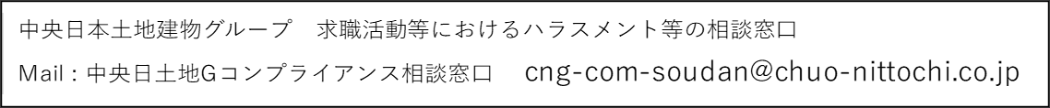

お名前 |  | 相談日 | 年 月 日
ご所属 | （大学名、団体名、会社名等） | （学部名、学科名、部署名等）
ご連絡先 | ・当社からご連絡する際は、原則メールにより行います  ☐メール（アドレス： ）  ・メール以外でのご連絡を希望する場合は以下ご記載下さい  ☐他の連絡方法（ ）［☐自宅］[☐職場][☐携帯][☐他]  連絡先（ ）
ご相談内容
いつ | 年 月 日 時 分頃
どこで
誰が | （対象社員の所属会社・部署）
誰が | （対象社員の氏名）
誰に
どのような言動があったか | （いつ、どこで、誰が、誰に、どのような言動があったか、出来るだけ詳細にご記載ください）
（注意事項・同意事項）
・ご相談内容を整理するために使用して下さい。この書面を電子メールに添付してお送りください。
・情報のご提供は、原則として「実名」にて受付します。実名でない場合調査や報告ができない場合があります。
・相談内容は、いつ、どこで、誰が、誰に、どのような言動があったか、具体的にご記載ください。
・相談者のプライバシーは守られます。相談者が、この相談窓口を正当に利用することにより、中央日本土地 建物グループ及びグループ各社から、不利益な取扱いを受けることはありません。
・ただし、事実確認及び行為者への会社としての対応を検討するため、行為者及び周辺関係者にご相談の内容について確認する場合があること、並びに会社として必要な対応をするために、社内関係者に相談内容について共有する場合があることは、ご承知おきください。これらの場合におきましても、できる限り相談者のご意向を尊重し、影響が拡大しないよう努めます。
・ご提供いただいた個人情報は、ご相談に対応する目的及びそれに付随する各種連絡、ご本人の同意を得て行う第三者提供等の目的に使用します。
・ご提供いただく個人情報について、中央日本土地建物グループの「個人情報保護方針」及び「個人情報の利用目的・お問い合わせ窓口」に基づき適切に取扱い、管理致します。
・上記内容について、ご同意いただいた上で「中央日土地Gコンプライアンス相談窓口」宛てにメールを送信していただくようお願いします。メールの送信をもって、ご同意いただいたものとしてお取り扱いいたします。

